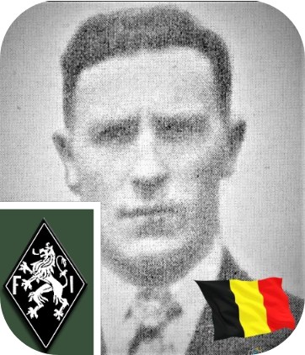
Everaerts Charles - 36 ans
Lieu & date de naissance : Geetbest, le 19-06-1907

Profession :

Domicile : 2, Rue Thier de Jace – 4460 Grâce-Berleur

Arrestation le : 02-03-1943

Procès le :

Condamnation à mort :

Lieu & date de décès : se suicide le samedi 06-03-1943 - Prison Saint-Léonard

Motif de l'exécution :

Inhumation :

Infos : Résistant F.I.
Presse clandestine, rédaction, impression, constitution de dépôts, transport et diffusion presse clandestine
On trouve une croix commémorative à son nom à l'enclos des fusillés de la Citadelle de Liège – I67 - 2201

Nom de guerre

Conjoint :

Autopsie : Pendu avec une écharpe

Dossier allemand n° 4730

